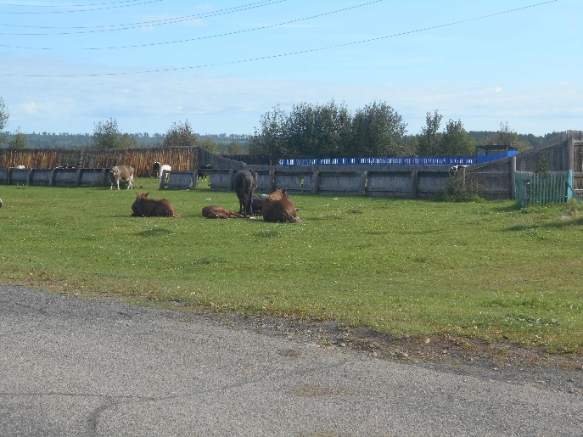 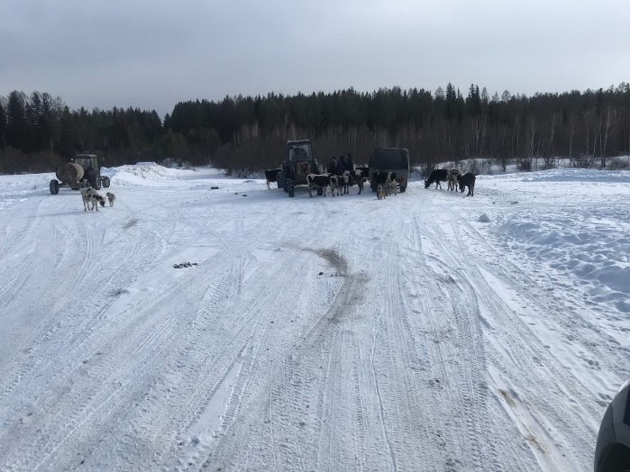

П а м я т к а

Уважаемые владельцы сельскохозяйственных животных, животные должны быть организованы их собственниками в стада для выпаса под контролем собственника или лица, заключившего с собственниками или уполномоченными собственниками лицами коллективные или индивидуальные договоры на оказание услуг по выпасу сельскохозяйственных животных (пастух).

***Согласно нарушениям правил содержания, выпаса и прогона сельскохозяйственных животных, предусмотрена административная ответственность по ч.1 ст.2 Закона Иркутской области № 173-ОЗ от 30 декабря 2014г. «Об отдельных вопросах регулирования административной ответственности в области благоустройства территорий муниципальных образований Иркутской области», санкция ч.1 ст.3 Закона Иркутской области № 173-ОЗ от 30 декабря 2014г. предусматривает наказание в виде предупреждение или наложение административного штрафа на граждан в размере от одной тысячи до пяти тысяч рублей; на должностных лиц - от пяти тысяч до тринадцати тысяч рублей; на юридических лиц - от десяти тысяч до пятидесяти пяти тысяч рублей.***

П р а в и л а

**При осуществлении выпаса сельскохозяйственных животных допускается:**

1) свободный выпас сельскохозяйственных животных на огороженной территории;

2) выпас сельскохозяйственных животных на неогороженных территориях (пастбищах) под надзором собственника или пастуха. Выпас лошадей допускается лишь в их стреноженном состоянии.

**При осуществлении выпаса и прогона сельскохозяйственных животных запрещается:**

- безнадзорное пребывание сельскохозяйственных животных вне специально отведенных для выпаса и прогона мест;

- передвижение сельскохозяйственных животных до мест сбора в стада и обратно, а также от мест сбора в стада до мест выпаса и обратно без сопровождения;

- выпас сельскохозяйственных животных на неогороженных территориях (пастбищах) без надзора;

- прогон и выпас сельскохозяйственных животных под надзором лица, находящегося в состоянии алкогольного, наркотического или иного токсического опьянения;

- выпас сельскохозяйственных животных на территориях общего пользования поселения, кладбищах, газонах, иной озеленённой или рекреационной территории, на землях, на которых расположены леса, в местах массового отдыха и купания людей. В местах массового отдыха и купания людей землепользователем, балансодержателем, арендатором водного объекта обязаны быть установлены информационные знаки с указанием о запрете водопоя, прогона, выпаса сельскохозяйственных животных;

- выпас сельскохозяйственных животных в границах полосы отвода автомобильной дороги;

- оставлять на автомобильной дороге сельскохозяйственных животных без надзора;

- прогон сельскохозяйственных животных через железнодорожные пути и автомобильные дороги вне специально отведенных мест, а также в темное время суток и в условиях недостаточной видимости (кроме скотопрогонов на разных уровнях);

- вести сельскохозяйственных животных по автомобильной дороге с асфальто- и цементобетонным покрытием при наличии иных путей;

- выпас сельскохозяйственных животных и организация для них летних лагерей, ванн в границах прибрежных защитных полос;

- водопой сельскохозяйственных животных на территории первого пояса зоны санитарной охраны поверхностного источника водоснабжения, а также расположение стойбищ и выпас скота в пределах второго пояса зоны санитарной охраны поверхностных источников водоснабжения.